PMO IT

# KONTROL PERUBAHAN BLUEPRINT

|  |  |  |
| --- | --- | --- |
| **Document Version** | **Change Date** | **Description** |
|  |  |  |
|  |  |  |
|  |  |  |

# HALAMAN PENGESAHAN

DAFTAR ISI

KONTROL PERUBAHAN BLUEPRINT 2

HALAMAN PENGESAHAN 3

1. Background 5

2. Goals 5

3. Scope of Work 5

3.1. Scope 5

3.2. Sitemap/Mind Map 5

4. Desain System 6

4.1. Use Case 6

4.2. Flow Process Business & System 6

4.2.1. Flow Process Login 7

4.2.2. Flow Process Measurement 8

4.2.3. Flow Process Add New Input Measurement 10

4.2.4. Flow Process Edit Measurement 12

4.2.5. Flow Process Equipment 14

4.2.6. Flow Process My Profile 14

4.3. Application’s Mockup 20

4.3.1. Module Login 20

4.3.2. Module Measurement 20

4.3.3. Module Add New Input Measurement 20  
4.3.4. Module Edit Measurement 20  
4.3.5. Module Master 20  
4.3.6. Module Profile 20

4.4. Desain Database 20

4.5. Role Matrix 20

Lampiran 21

## Background

Karena terbatasnya resource dan banyaknya initiative project yang muncul dari permintaan user seluruh dinas GMF Aeroasia kepada Dinas TD untuk pembuatan system baru maupun improvement yang terdaftar pada aplikasi PMO baik project SDA, SAP, dan Infrastruktur. Maka diperlukan perubahan pada aplikasi PMO yang diharapkan untuk fitur-fiturnya bisa lebih dinamis lagi baik untuk permintaan dari user atau dari unit department IT untuk melakukan pengelolaan permintaan solusi

## Goals

Mendigitalisasikan form evidence permintaan user yaitu dokumen business requirement, CRF, dokumen penyampaian solusi Bizcase, dokumen testing UAT dan dokumen transport SRF yang sebelumnya masih dalam bentuk dokumen manual menjadi digital form pada aplikasi PMO yang dapat diisi langsung oleh user dan SME untuk mengajukan requirement project juga untuk meminimalisir waktu khususnya dalam aktivitas approval structural terkait project IT yang juga dapat dilakukan pada aplikasi.

## Scope of Work

### Scope

|  |  |
| --- | --- |
| **Menu** | **Description** |
| Dashboard | Halaman untuk memantau project yang terdaftar pada aplikasi PMO |
| Project | Halaman untuk melakukan penambahan project baru, pemantauan project yang sedang dikerjakan |
| Need Approval | Halaman untuk melakukan pemantauan project yang masih dalam draft |
| Guidance | Halaman untuk memberi panduan untuk semua orang yang akan memakai pmo |
| Feedback | Halaman untuk user memberi feedback terkait aplikasi PMO |

### Sitemap/Mind Map

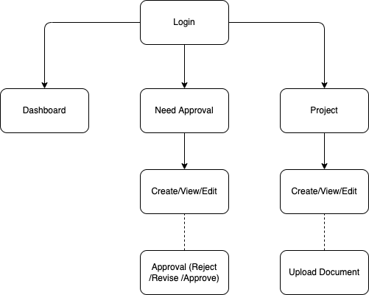

## Desain System

### Use Case

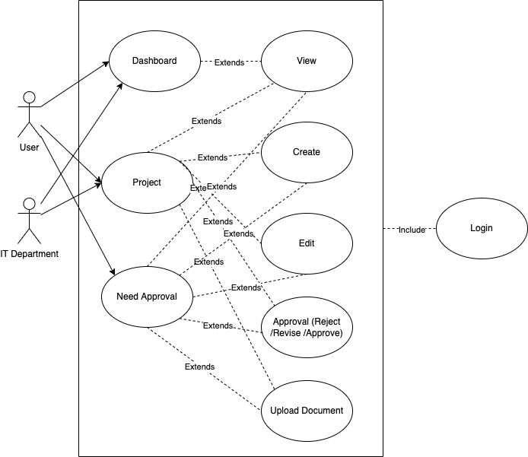

### Flow Process Business & System

#### Flow Process Login

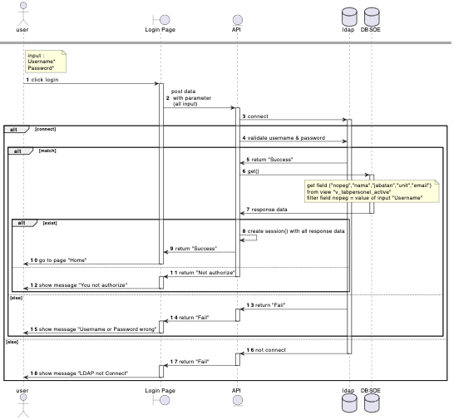

#### Flow Process Project

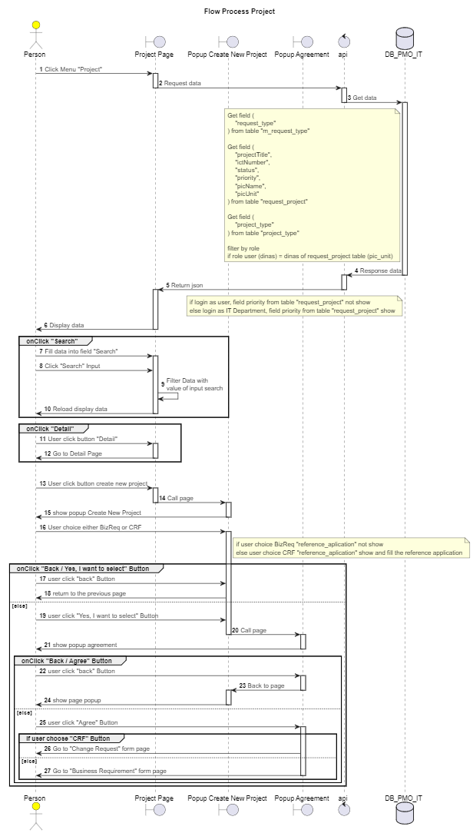

#### Flow Process Create Project Bizreq

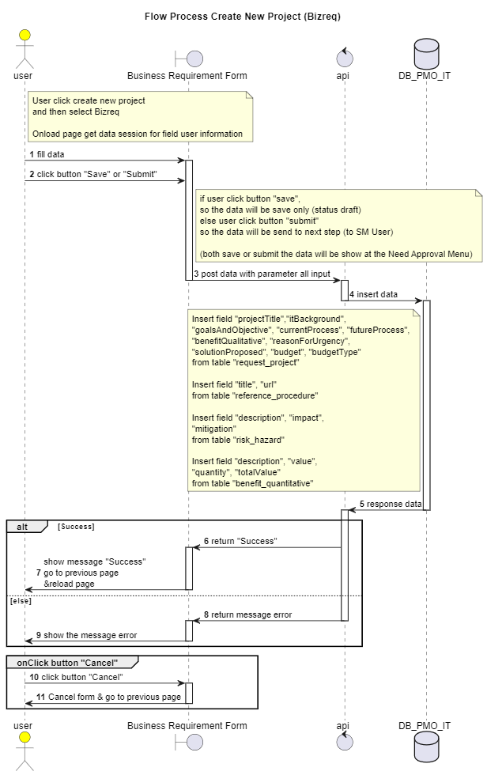

#### Flow Process Create Project CRF

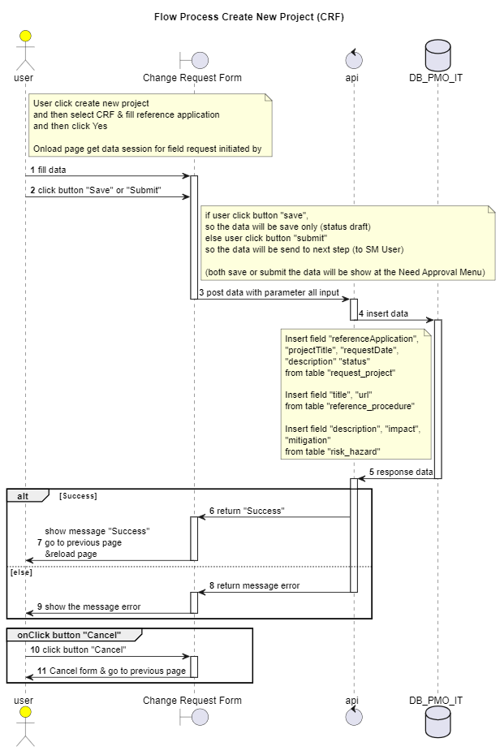

#### Flow Process Detail Project Bizreq

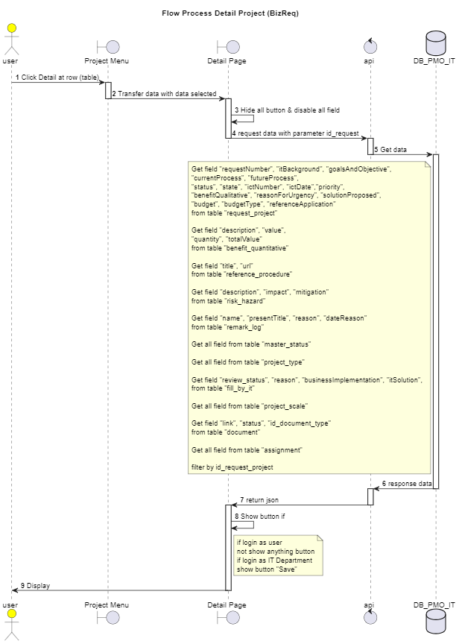

#### Flow Process Detail Project CRF

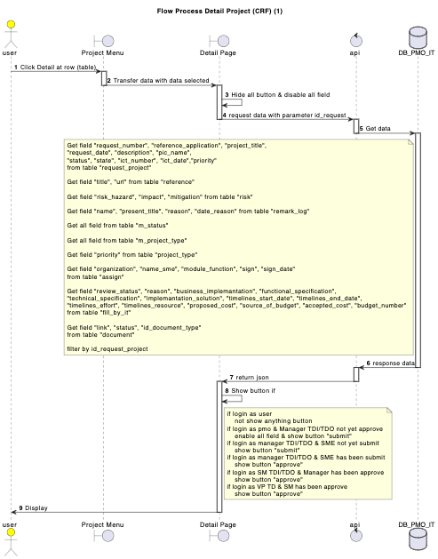

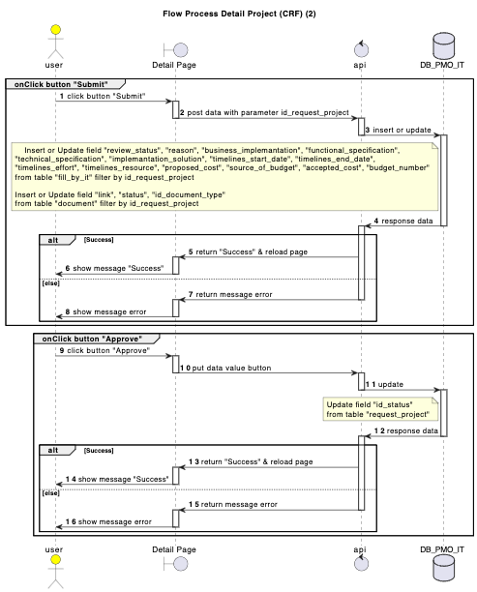

#### Flow Process Need Approval

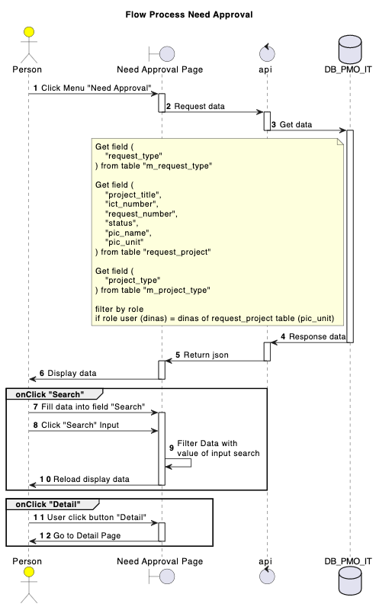

#### Flow Process Detail Need Approval Bizreq

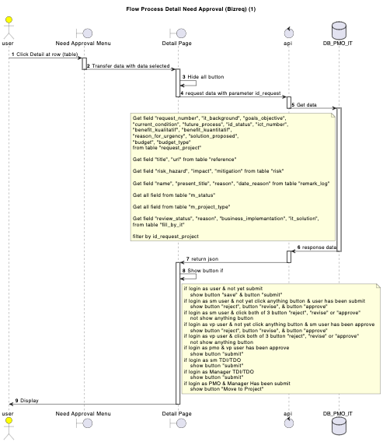

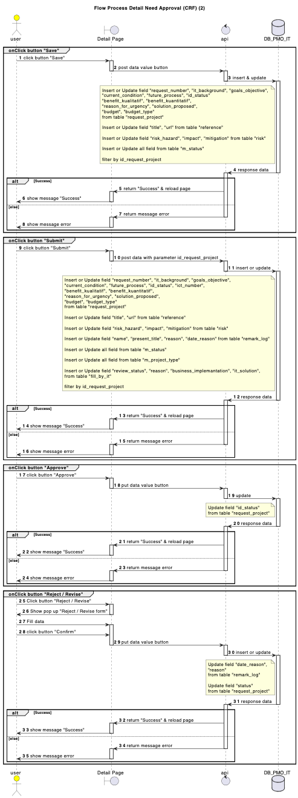

#### Flow Process Detail Need Approval CRF

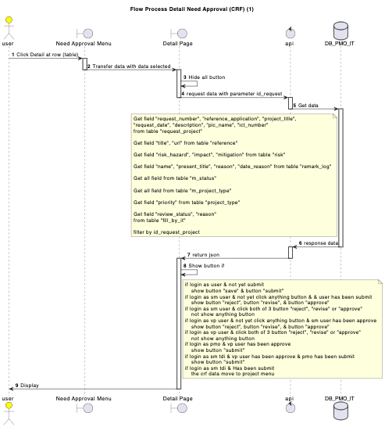

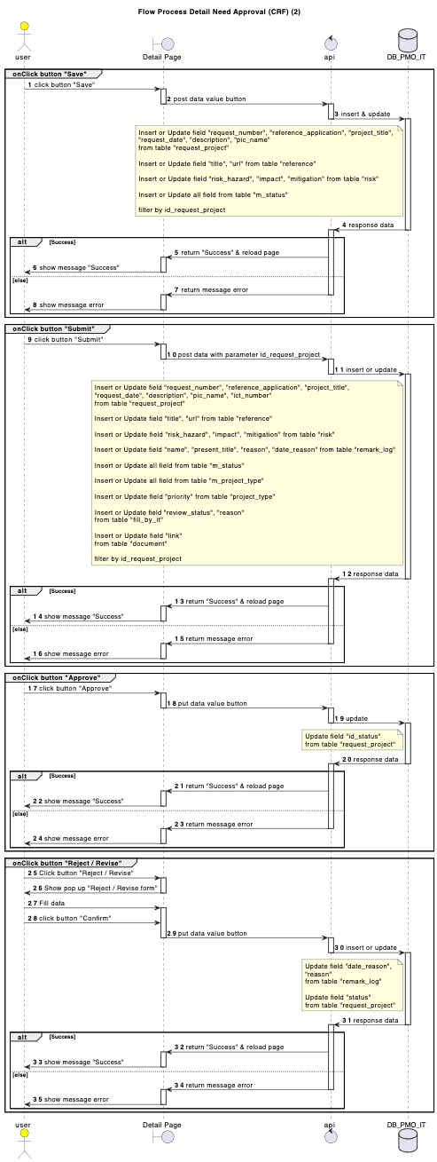

### Application’s Mockup

#### Style Guide

|  |  |  |  |  |  |
| --- | --- | --- | --- | --- | --- |
| Primary Color | | | | | |
| Main | Surface | Border | Hover | Pressed | Focus |
| #006298 | #F6F9FE | #BAD5F9 | #276BC5 | #184076 | #CCDFEA |
|  |  |  |  |  |  |
| Secondary Color | | | | | |
| Green | Yellow | Red | Gray 1 | White | Black |
| #84BD00 | #E2B93B | #EB5757 | #9E9E9E | #FFFFFF | #0A0A0A |
|  |  |  | Gray 2 |  |  |
|  |  |  | #F5F5F5 |  |  |

#### Login Page

#### Project Menu

#### Need Approval Menu

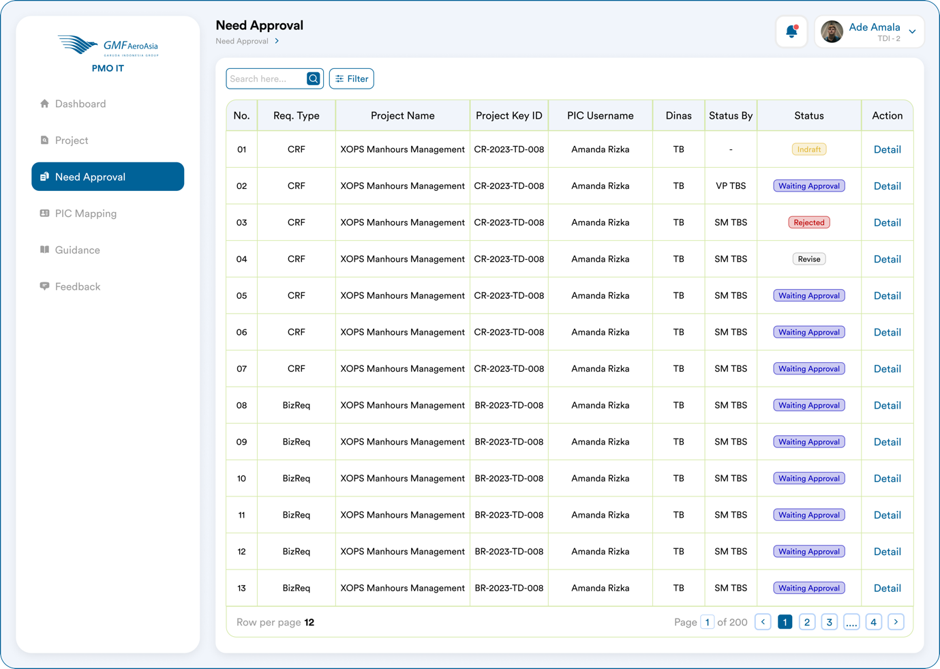

#### Create Project

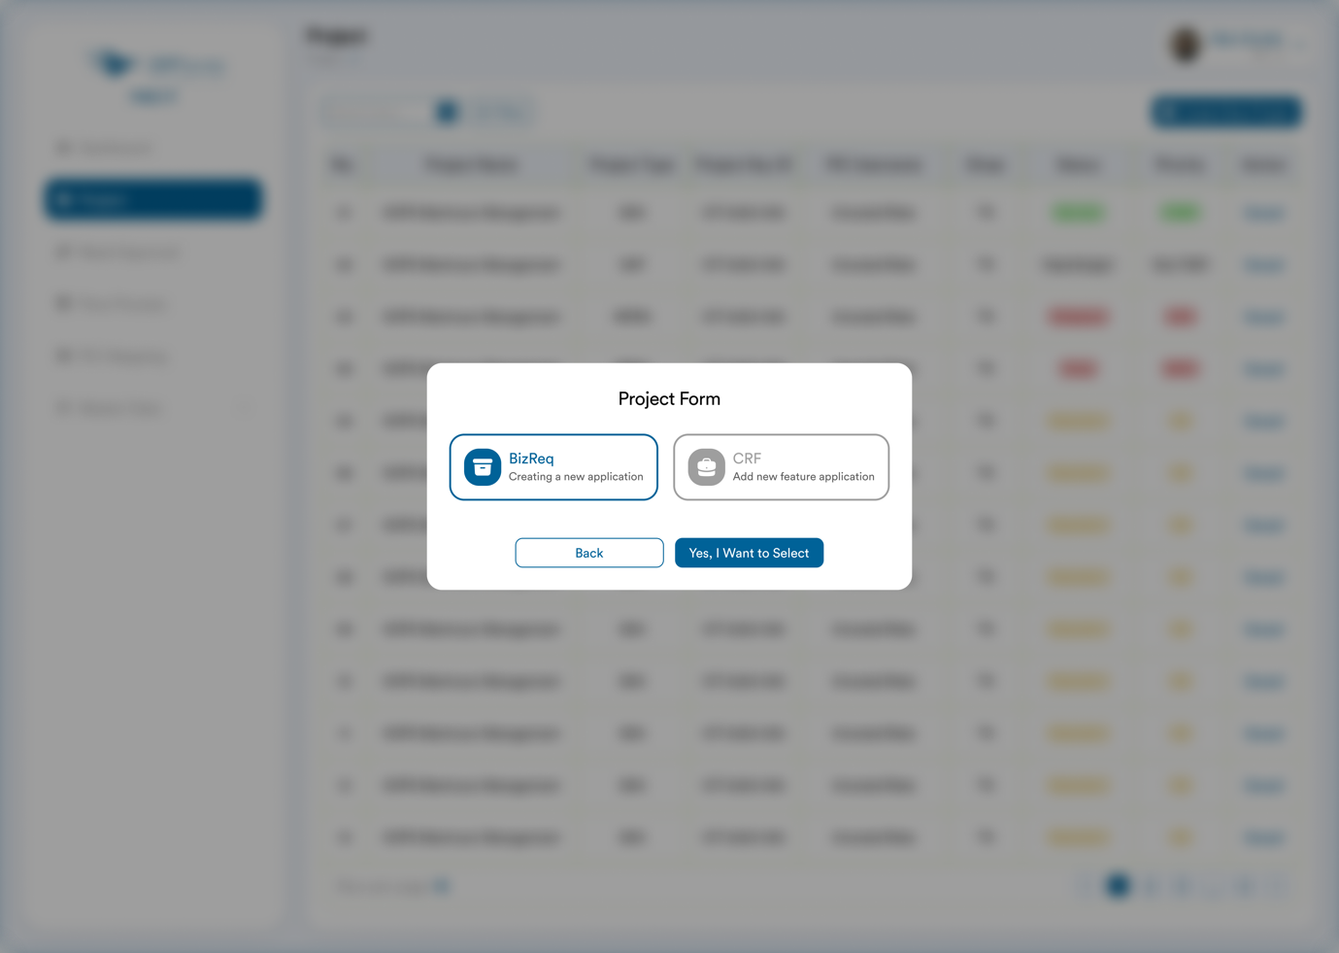

#### Detail Project

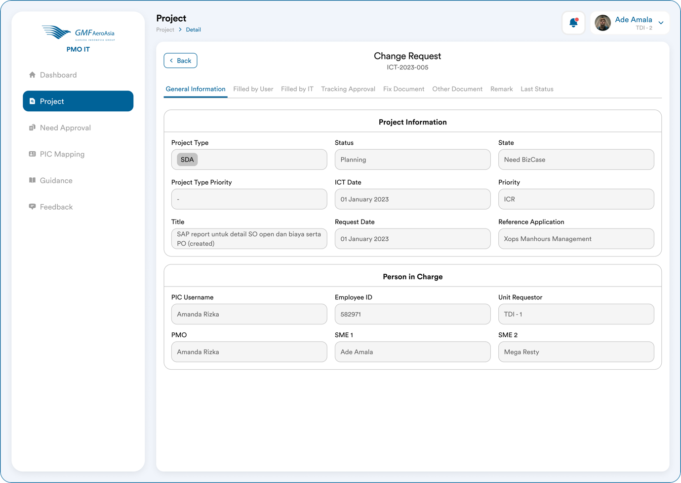

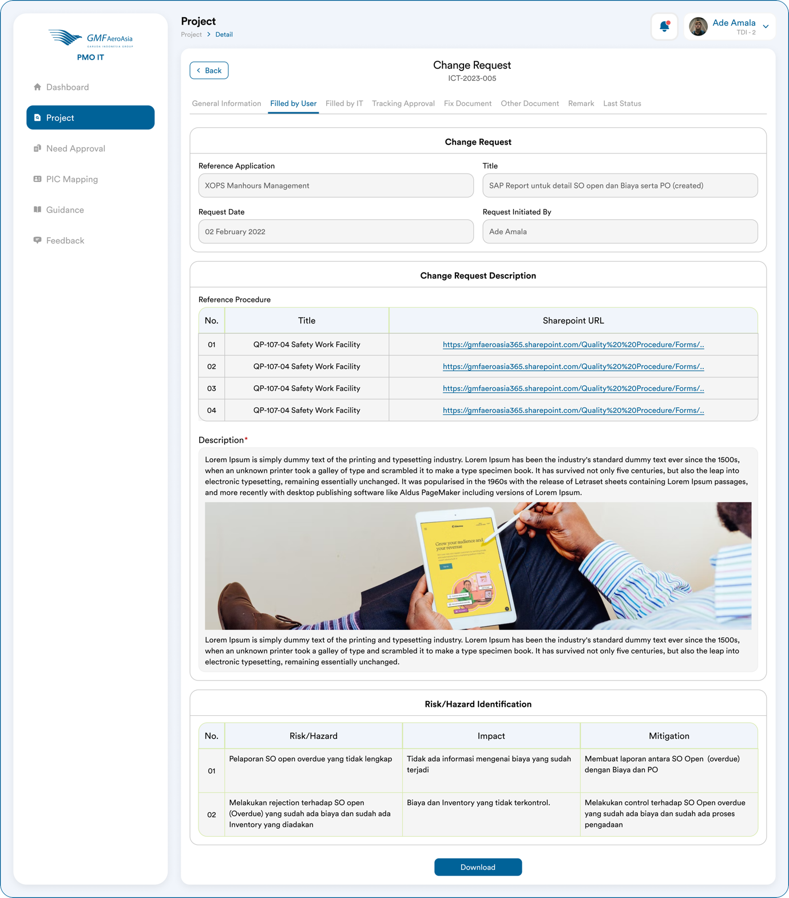

#### Guidance

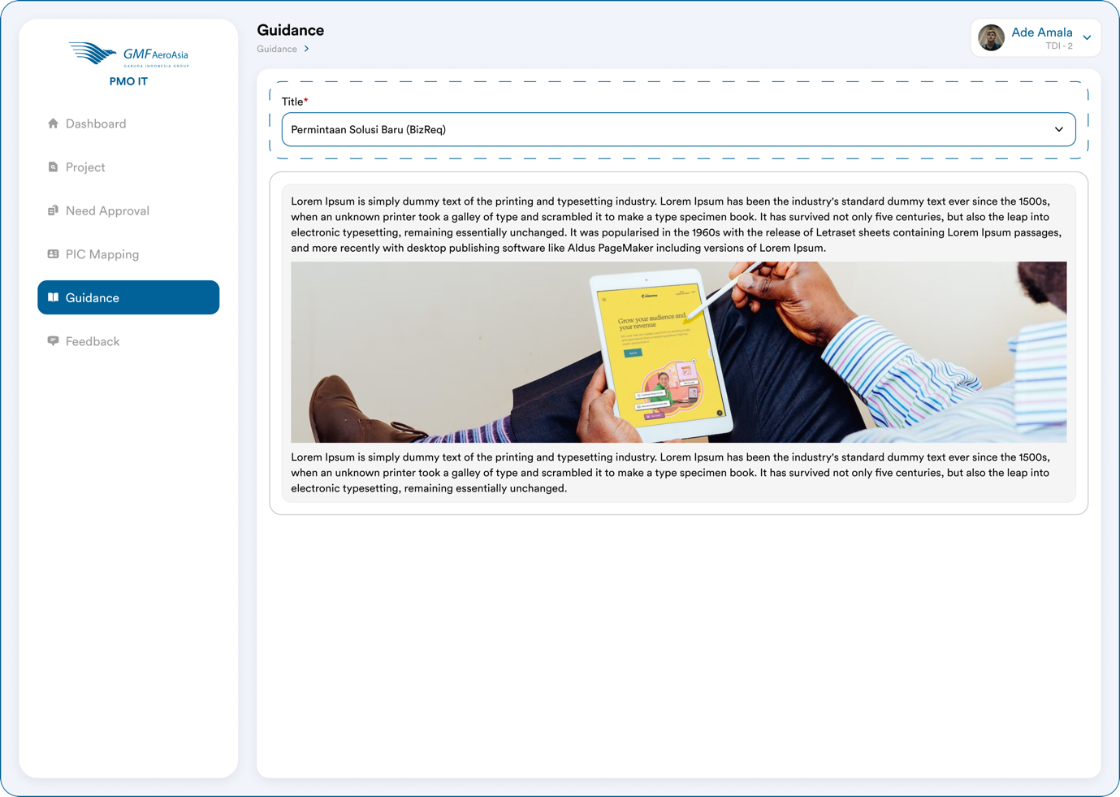

#### Feedback

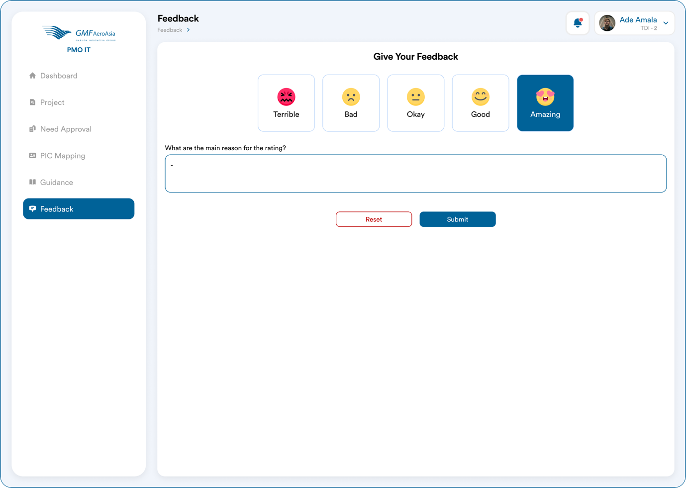

### Desain Database

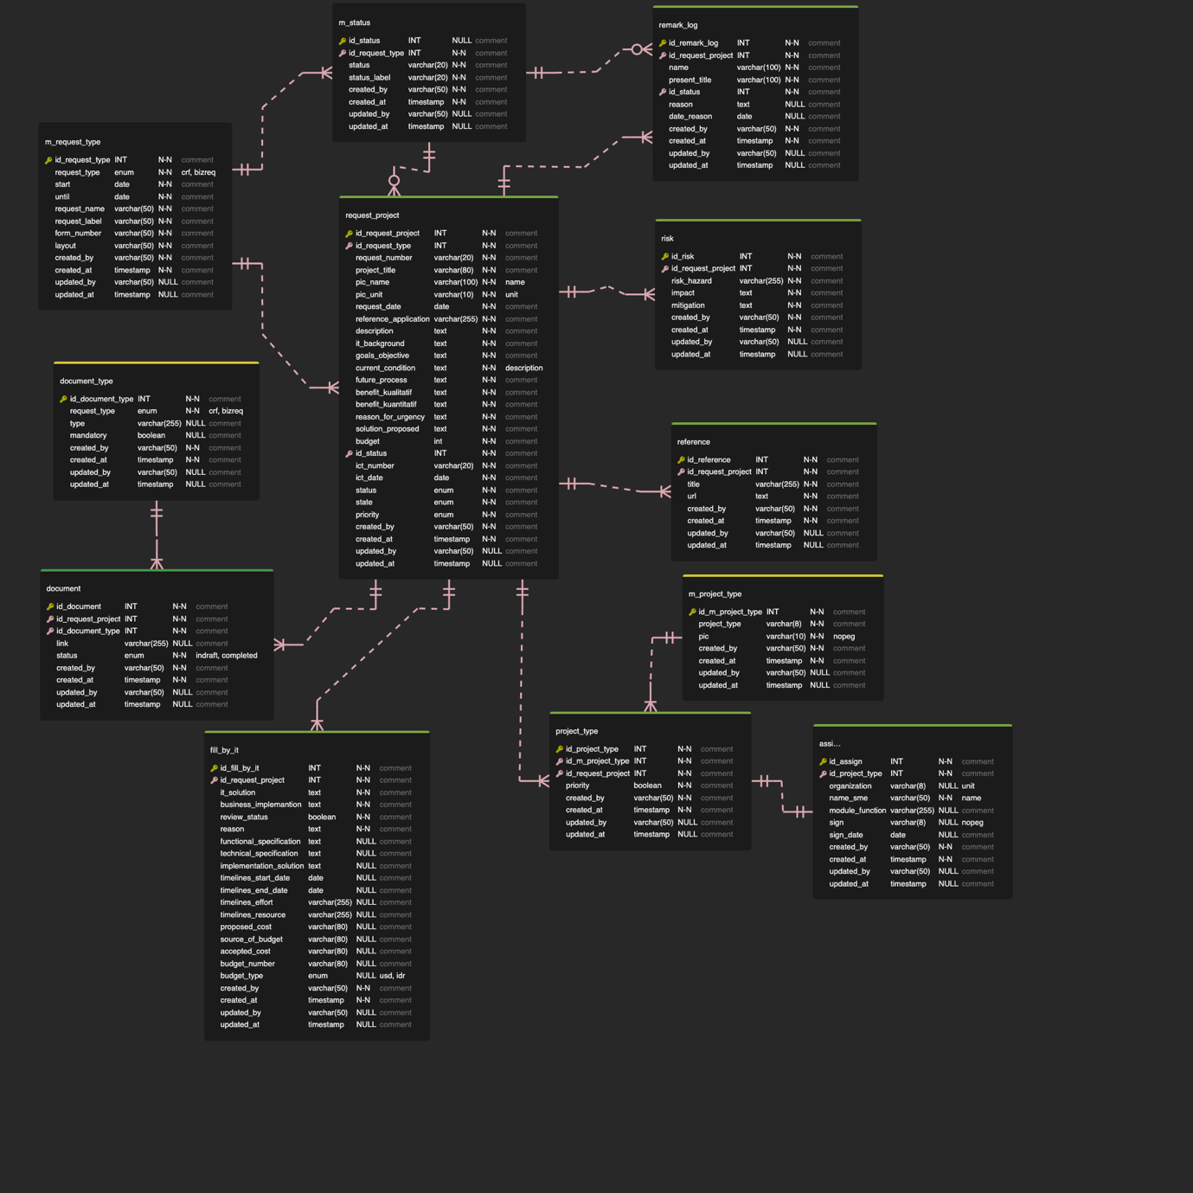

### Role Matrix

# Lampiran

1. Link Mockup :

<https://www.figma.com/file/KcTigq4eqml9C50hJrosgD/PMO-IT?type=design&node-id=0-1&t=2JLYlP1LqbpuXsfb-0>